КАМБАРОВА Гульзира Найранбековна,
№40 «Нұрлан» бөбекжай-бақшасының тәрбиешісі.
Шымкент қаласы

Қызыл телпектің саяхаты
Мақсаты: Сөйлеу мәдениетін, сөздік қорларын байыту, ән, өлең айту қабілеттерін шыңдай отыра, жұмбақтар шешу арқылы ойлау, сөйлеу мәдениеттерін дамыту.
Міндеті: Балаларды табиғатты аялауға, еңбекқорлыққа, ұғымпаз, ұқыпты болуға тәрбиелеу.
Көрнекіліктері:
Алдын-ала жұмыстар: д/о: «Бұл қай ертегі»
Билингвалдық компоненттері: Қызыл телпек - красная шапочка, қасқыр - волк, әже - бабушка.
Инклюзивтік әлеумет: ҰОҚ-тіне тартып тапсырмаларды орындауға қызықтыру.

Қызмет кезеңдері | Тәрбиеші қызметі | Балалар қызметі
Ұйымдастырушы қозғаушы қызмет түрі | Шаттық шеңбері:  Шаттанып тұрайық жылы жүзбенен,  Бізге келсін қуаныш біз іздеген.  Шуақ толған жанымыз жүрегіміз,  Үлгі алсын көрген жұрт мына бізден.  Қане балалар келген қонақтармен амандасайық.  Сәлеметсіздер ме!  Доброе утро, всем нам,  Доброе утро всем гостям.  Good moorning, Good moorning.  Good moorning to you.  Good moorning, Good moorning ,  I am glad to see you.  Жарайсыңдар балалар бәріміз де көңілімізді көтеріп алдық. Бәріне бүгінгі күнге сәттілік тілеймін.  Ғажайып сәт: «Қызыл телпектің келуімен». | Балалар тәрбешімен бірге мәтін сөздерді қайталап іс әрекет жасайды.  Балалар үш тілде амандасады.
Ұйымдастыру- ізденушілік | - Ой балаар бізге қонақ келе жатқан сияқты.  - Дыбыс шыққан жаққа қарап көрейікші. | Балалар таңырқай қарайды.
Жетекші-жөндеуші | Осы кезде залға музыка әуенімен Қызыл телпек кіреді.  Қызыл Телпек Сәлеметсіздер ме құрметті қонақтар, сәлеметсіздер ме сүйкімді балалар! Мен ертегілер елінен келдім. Әжеме кетіп бара жатып, мына зәулім бөбекжайды көрдім. Іші қандай керемет. Балалар маған ренжімеңдер, менің әжем ауырып жатыр, мен ұзақ жол жүремін. Балалар сендер менімен бірге саяхат жасап барғыларың келе ме?  Тәрбиеші: Балалар барамыз ба?  Қызыл Телпек : Олай болса, саяхатымызды көңілді әнмен бастайық.  Біз кішкентай баламыз,  Саяхатқа барамыз.  Шарлап бүкіл әлемді.  Бәрін біліп аламыз,  Ля - ля- ля- ля  Ертегілер елінен.  Қызыл телпек келді біздерге,  Көңілді болдық біз енді.  Саяхатқа барғанда.  Ля-ля-ля-ля  Алдыларынан қасқыр шығады.  Қасқыр: Сәлеметсіңдер ме балалар!  Мен көкжал қасқырмын,  Малшыны састырдым  Аш болсам ұлимын,  Ауылды торимын.  -Тәрбиеші ой балалар бұл қандай аң екен?  Қане балалар амандасайық!  Қасқыр: Балалар сендер қайда бара жатырсыңдар?  Балалар менің сендерге қоятын тапсырмам бар, сендер соны орындасаңдар мен сендерге жол көрсетемін.  1тапсырма: Үй жануарлары мен жабайы жануарларға төлдері анасынан адасып қалған соны тауып беріңдер.  Тәрбиеші: Қане балалар бұл жерде қандай жануар көріп тұрмыз?  Қасқыр: Қане енді мына қысқа жолмен жүрейік.  Қызыл телпек: Олай болса саяхатымызды көңілді әнмен бастайық.  Біз кішкентай баламыз,  Саяхатқа барамыз.  Шарлап бүкіл әлемді.  Бәрін біліп аламыз,  Ля - ля- ля- ля.  Ертегілер елінен,  Қызыл Телпек келді біздерге.  Көңілді болдық біз енді.  Саяхатқа барғанда.  Ля-ля-ля-ля.  - Қызыл телпек: Балалар менін себетімде бәліштер бар олар әр түрлі пішінде ал мен пішіндерді білмеймін.  Тәрбиеші: Қызыл телпек сен мұңайма біздің балалар пішіндерді ұяшықтарға орналастырып атын айтып береді.  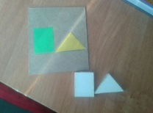  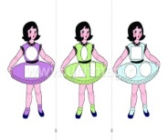  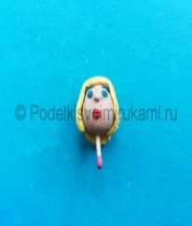  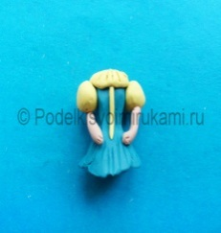  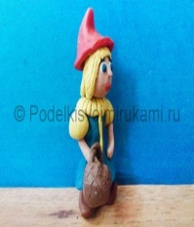 | - Әрине.  - Балалар қайталап өлең жолдарын айтады.  - Балалар амандасады.  - Қасқыр.  - Сәлеметсіз бе!  - Біз Қызыл Телпекпен бірге саяхат жасап әжесінің үйіне бара жатырмыз.  - Балалар тапсырманы түсініп орындайды.  - Қозы, бұзау, лақ, құлыншақ, көжек, қонжық, бөлтірік.  -Балалар қайталап өлең жолдарын айтады.  -балалар пішіндерді орналастырып, атап айтады.  -үшбұрыш, төртбұрыш, сопақша, шеңбер.

Күтілетін нәтиже: Білуі қажет: Қызыл Телпек ертегісін біледі.
Қалыптасқан түсініктер: ән, тақпақ айтуды, сурет салуды, билеуді меңгерді.
Орындаушылық қабілеті: Берілген тапсырмаларды мұқият орындай алады.

